Om lin

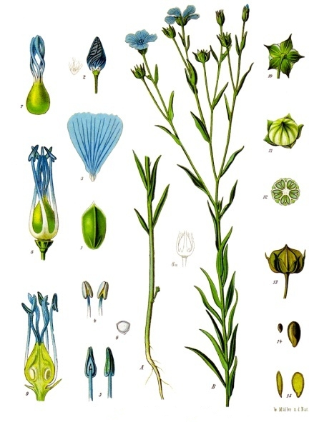

Linberedning i självhushållets Sverige

Lin, Linum Usitatissimum, är en ettårig, upp till 8 dm hög ört med blå blommor och kapselfrukt. Lin är en urgammal kulturväxt, som ursprungligen kommer från medelhavsländerna.
Förr odlades lin till husbehov över större delen av Sverige, en odling som numera till största delen upphört.
Den här beskrivna manuella linberedningsmetoden var den, med vissa variationer, förhärskande i många århundraden fram till industrialiseringen; i våra trakter ända in på 1920-talet.
I den följande berättelsen om en servetts tillkomst är ord och uttryck hämtade från min fars fädernegård i Senneby på Väddö. De avbildade redskapen är alltjämt i familjens ägo.

Beredning
Historien började omkring Urban, den 25:e maj, då det av hävd ansågs vara lämpligt att så linfrö. Linet blommade och gick i frö och när stjälkens nedre del gulnat, i slutet av augusti, var linet moget för skörd. Denna gjordes för hand. Man mådde linet, d.v.s. man tog en handfull lin och ryckte upp det med rötterna.
En handfull kallades kimbe eller fickje. Dessa kimbar bands var för sig ihop med några strån, och sattes upp på gärdesgårdar eller hässjor för torkning. När linet torkat i cirka 3 veckor ströks knoppen av på ett s.k. knoppbräde.
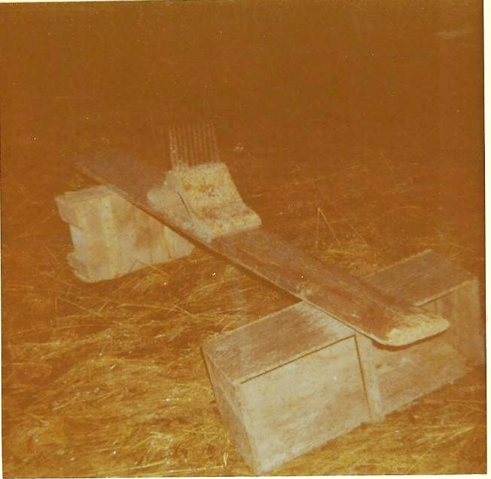
Knoppbräde
Knoppen tröskades med slagtrösk eller logdans, senare med tröskverk, för att sedan rensas och användas till utsäde eller kokas till medikamenter för husdjuren.
När knoppen strukits av skulle linet rötas. Detta skedde genom att linhalmen utbreddes på en åker, fältrötning, eller lades i en sjö, våtrötning. Rötningens uppgift var att lösa upp höljet omkring själva fiberknippet.
Om linet rötades på åker kunde rötningen i fuktigt höstväder gå på 3-5 veckor. När linet färdigrötats samlades det ihop till buntar och forslades till bastun för torkning. I bastun ställdes linet upp på lavar mot väggarna och fick stå så i 2-3 dagar.
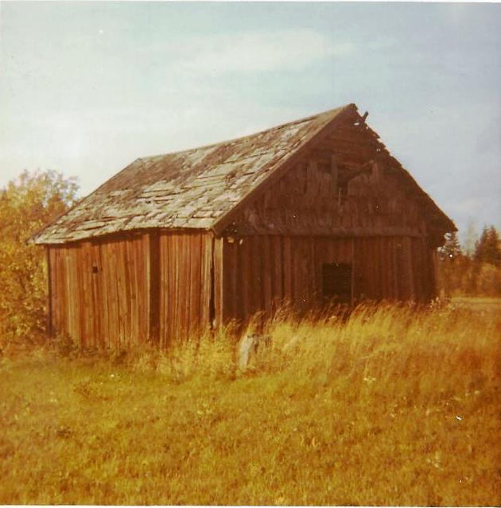
Linbastu från 1800-talets början
Bastun eldades upp med en ugn utan rökutgång, varigenom linet blev s.a.s. varmrökt.
När linet var riktigt torrt, bråkades det i en bråkstol, varvid halmen sönderbröts. Bråkningen gav samtidigt anledning till sällskapsliv, enär folk från granngårdarna kom med egna bråkar för att hjälpa till.
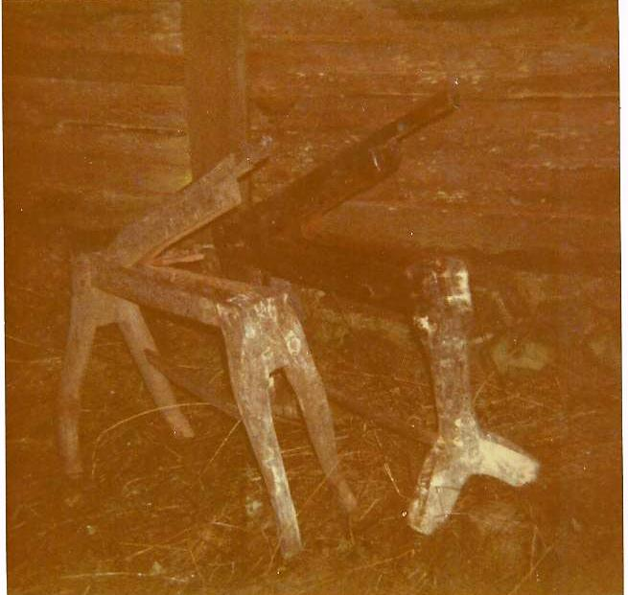
Bråkar
När bråkningen avklarats, buntades linet till provisoriska tuttar, vilka innehöll 10 handfullar.
Nästa moment i behandlingen var skäktningen. Skäktningens uppgift var att slå bort korta, svaga och orediga fibrer, s.k. skäktsfall eller skev. Detta spanns sedan till grovt garn för användning till exempelvis säckar. Skäktningen tillgick med hjälp av skäktstol och skäktsvärd. Efter första skäktningen finskäktades, klyftades, linet.
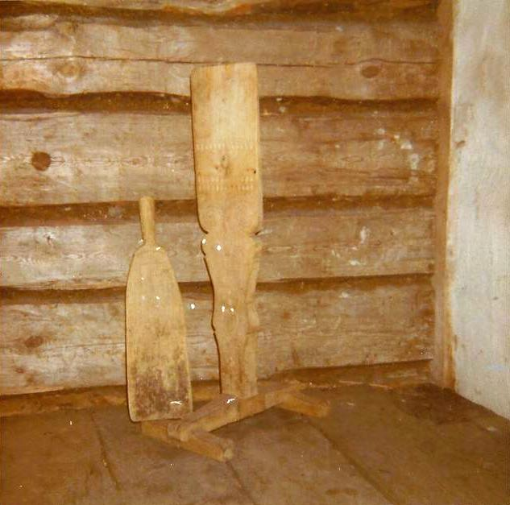
Skäktstol och skäktsvärd
När linet skäktats skulle det häcklas. Det skedde på en häcklingsbräda försedd med långa ståltaggar. Därvid skildes på lin och to genom kamning genom den större kammen på häcklingsbrädan. Grovto kallades det lin som inte blivit riktigt ”röte”. Grovton eller blånorna spanns till grövre garn, s.k. blångarn eller blaggarn. Detta användes senare till handdukar.
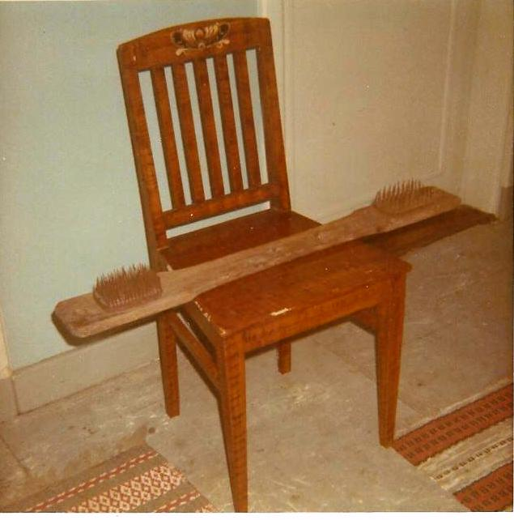
Häcklingsbräda
Efter häcklingen vreds det fina linet ihop till hässlor. En hässla var så mycket som man kunde gripa om med handen. En heltutt utgjordes av 20 hässlor, en halvtutt var 10 hässlor.

Spinning
Så var det dags att spinna linet. Linet spanns till olika grovlek på garnet, beroende på linets kvalitet. Även i samband med spinningen idkades sällskapsliv. Kvinnorna tog med sig sina spinnrockar hem till varandra under vinterkvällarna. Detta kallades spånnstu. Uttrycket lever fortfarande kvar i vissa socknar, även om dess ursprungliga betydelse gått förlorad.
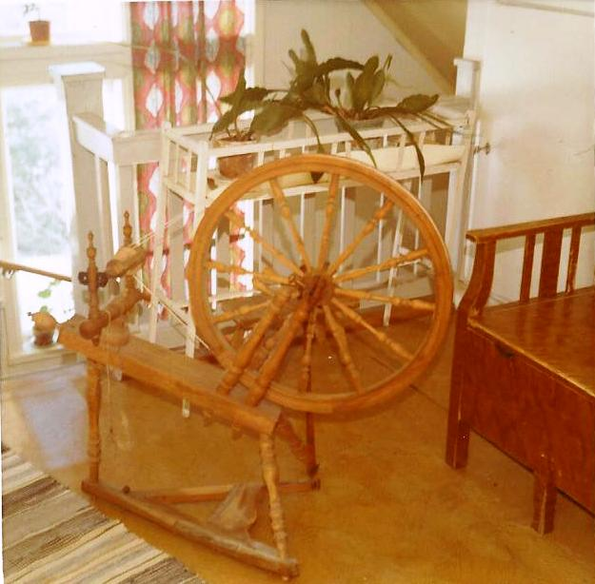
Spinnrock tillverkad av bysnickaren Boman i
Senneby, Väddö, omkring 1880
Vid spinningen spolades garnet upp på en spinnrulle. Därifrån lindades det upp på en härvel, härvlades. Härveln hade ett visst mått över vingarna, vilket hade betydelse vid vävningen. Ett visst antal varv på härveln gav en härva. En härva kunde bestå av 8-10 passmer, och en passme bestod av ett visst antal trådar; detta antal kunde variera.
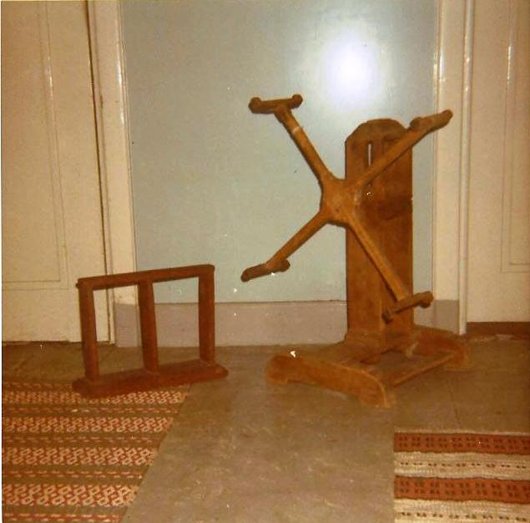
Knäpphärvel och spolhållare
Knäpphärveln gav ifrån sig ett knäppande ljud när
en passme var fylld.
Ibland blektes det härvlade garnet genom att det hängdes ut i solen. Det färdiga tyget kunde blekas genom att bredas ut på en solig plats, eller fick blekas så småningom genom tvätt.
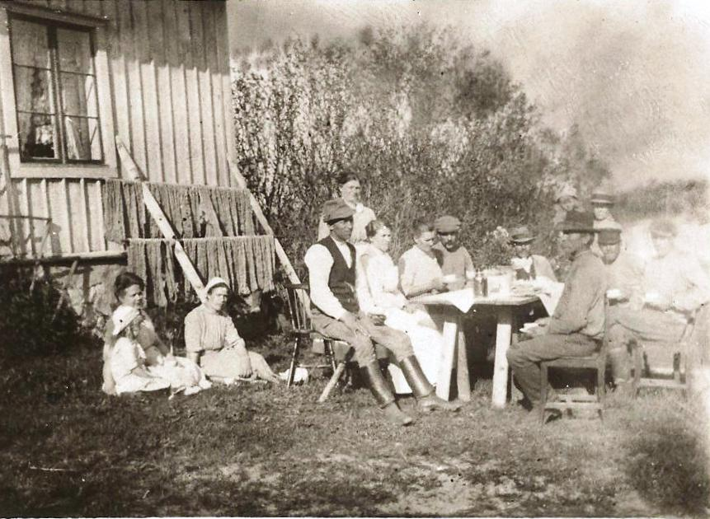
Solblekning av lingarn, Norr-Malma, Estuna 1915

Vävning
Sedan skulle garnet vävas till tyg. Men först skulle väven rännas eller varpas. Man lindade på rännträet eller varpstolen upp önskad längd garn till väven. Antalet trådar som lindades upp avgjorde vävens bredd. Man fick därför i förväg räkna ut hur många trådar som åtgick för ett visst mönster. Förr räknades vävarna i alnar, numera i meter.
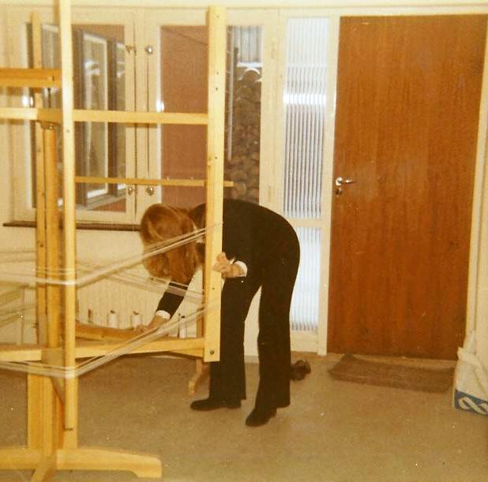
Ränning på rännträet
Man tog av varpen från varpstolen och hade nu en varpfläta. I denna instacks skälstickor och man trädde in varpen i bomskeden, detta för att få varpen jämnt spridd över bommen.
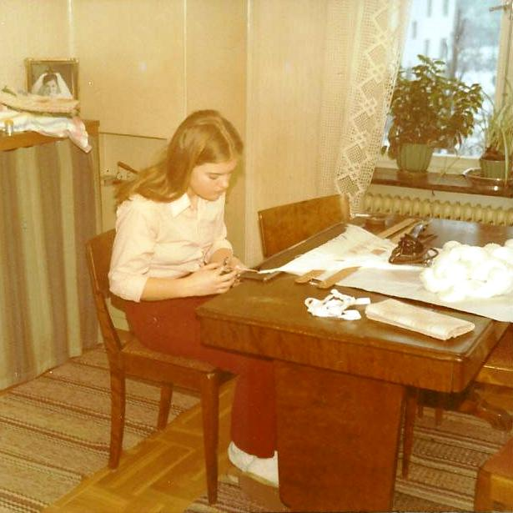
Iträdning av bomskeden
Därpå fästes varpen vid bommen. En person satt under tiden framför vävstolen och höll varpflätan stram. Skälstickorna, som nu låg framför skeden, flyttades bakom den, vilket kallades att byta skäl.
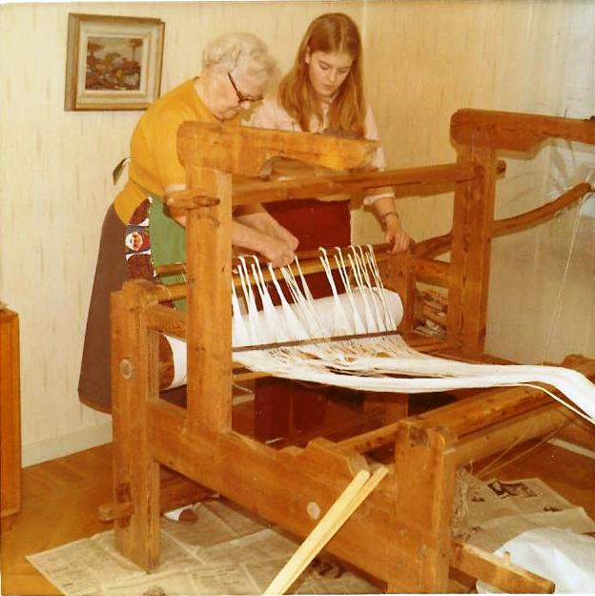
Fästning av varpen vid bommen
Så bommades på. Bommen vreds så att varpen i hela dess längd rullades upp.

Sedan vidtog solvningen. Varpen träddes i solvorna, vilka hängde på träribbor, s.k. skaft. Med olika solvning fick man fram olika mönster på väven.
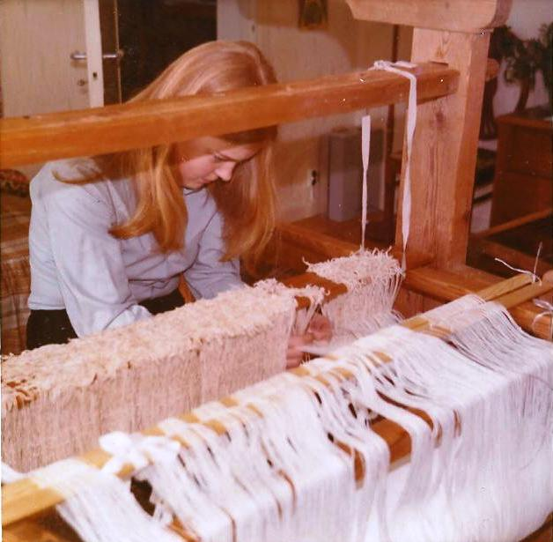
Solvning
Efter solvningen iträddes skeden med hjälp av ett redskap, som ser ut som en platt virknål. Slagbommen hängdes upp och skeden inpassades i den.
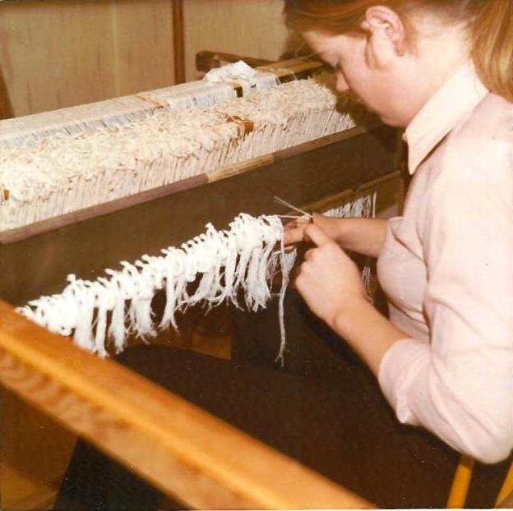
Iträdning av bomskeden
Skaften bands upp på träpinnar, vilka två och två var fästade på vardera sidan av vävstolen vid block, som kallades hästar. Tramporna bands upp vid skaften, efter ett visst system, så att de svarade mot solvningen.
Varpen fästes vid revbommen, på vilket det färdigvävda tyget rullades upp.

Så kunde då vävningen börja. Men först måste garn till inslag spolas upp på en rulle. En härva sattes upp på en nystvinda och en hylsa av papper sattes på en spolmaskin, och så vevade man med hjälp av denna spolmaskin upp garn till en lagom stor spole.
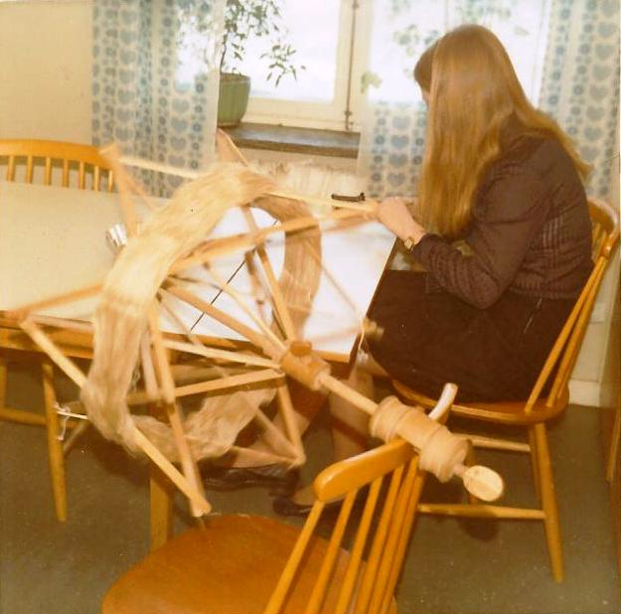
Spolning
Nystvinda i förgrunden
Spolen insattes i en skyttel, en viss trampa trampades ned, skälet öppnade sig, skytteln kastades igenom, ett slag med slagbommen, nästa trampa, ett nytt slag med bommen och så vidare. På så sätt växte väven fram.
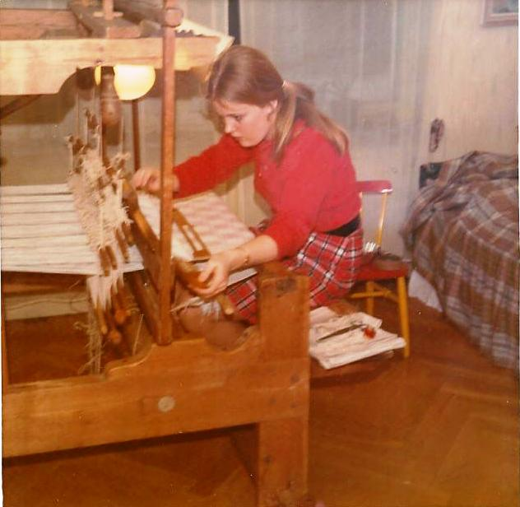
Vävning

Servetten är vävd med tjugo nummer blekt bomullsgarn i varpen, fint, hemodlat, hemspunnet lingarn till inslag, på fyra skaft och fyra trampor. Två trådar i rör och sjuttiofem centimeter bred. Resultatet är servetter i fyrskafts halvlinne kallad fattigmansdräll.
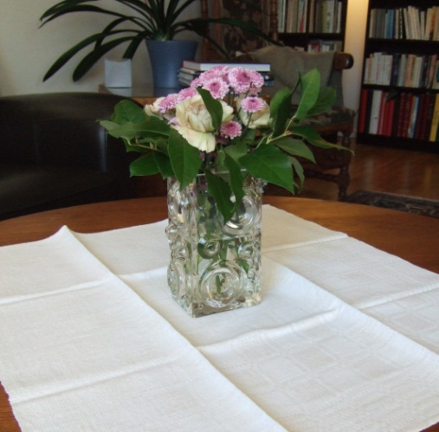 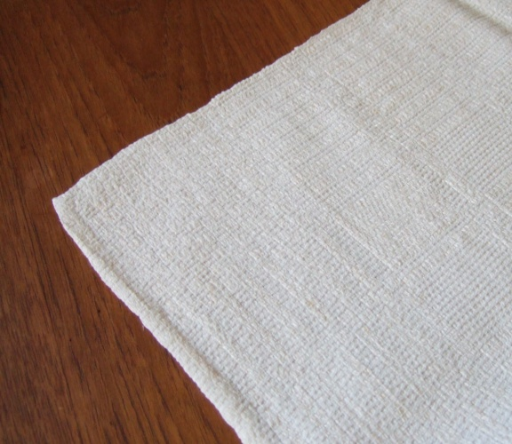
Servett som duk Servett, detalj
Väver gör man ju fortfarande i stor utsträckning. Linberedning och spinning däremot var ett arbete för självhushållets dagar. En tid då döttrarna på en gård gick hemma tills de gifte sig, en tid då det fanns två eller tre pigor på varje gård, och gott om backstugusittare, vars hustrur behövde förtjäna en slant eller kanske oftare in natura. Kortsagt en förgången tid.

Källor: Wiklund & Diurson: Textil materiallära.
Intervjuer med:
Fru Sigrid Eugenius, Väddö
Fru Hilma Andersson, Norrtälje

Berättelsen är en avskrift av ett specialarbete i ämnet textilslöjd med rubriken OM LIN, utfört av Anna-Karin Alvén, klass III d vid Rodenskolan i Norrtälje läsåret 1970-71. Handledare var textillärare Laila Gölstam. Arbetet inlämnades 29 april 1971.

Anna-Karin Alvén
maj 2013

Beskrivningen är kompletterad i november 2017 med nedanstående bilder från linberedning i Senneby under1930- och 1940-talen

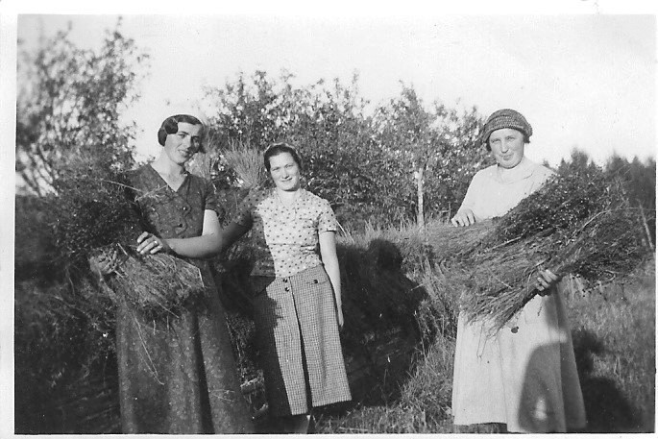
Signe Lundin, okänd och Sigrid Alvén med buntar med skördat lin

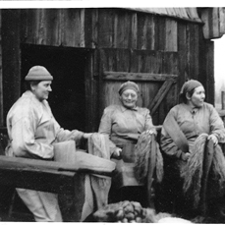
Okänd, Rigne Eriksson och Elin Jansson skäktar lin vid Norrgårdens
linbasta. Till vänster i förgrunden syns en bråkstol för bråkning av
linet. 1940-tal

